Государственное бюджетное образовательное учреждение

дополнительного профессионального образования

**РОССИЙСКАЯ МЕДИЦИНСКАЯ АКАДЕМИЯ**

**ПОСЛЕДИПЛОМНОГО ОБРАЗОВАНИЯ**

**________________________________________________________________**

**Приложение 13**

**ИСПОЛЬЗОВАНИЕ ИНДИВИДУАЛЬНОГО МОНИТОРИНГА ЗДОРОВЬЯ ПРИ РАЗРАБОТКЕ ОЗДОРОВИТЕЛЬНЫХ КОМПЛЕКСОВ УПРАЖНЕНИЙ В КОРРЕКЦИИ ФИЗИЧЕСКОГО РАЗВИТИЯ И ФУНКЦИОНАЛЬНОГО СОСТОЯНИЯ УЧАЩИХСЯ**

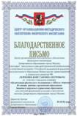

**Материал подготовлен заведующим кафедрой физической реабилитации, спортивной медицины и здорового образа жизни ГБОУ ДПО РМАПО**

**профессором К.П.Левченко**

**Использование методики оценено Благодарственным письмом Департамента образования города Москвы**

Актуальность проблемы охраны психического здоровья становится все более очевидной в связи с наблюдаемым ростом нервно-психических заболеваний и функциональных расстройств среди детского и молодого населения. Это требует широких профилактических мер в системе образования по адаптации нервной системы

* По данным ВОЗ число больных с невротическими расстройствами за последние 65 лет возросло в 24 раза, а различные формы неврозов обнаруживаются у более 80% населения развитых стран. Снижение адаптационных способностей нервной системы на фоне гиподинамии является одним из факторов риска в развитии невротических расстройств.
* Сочетание гиподинамии с повышенным потоком информации, в свою очередь, ведет к еще большему усилению нервно-психического и эмоционального напряжения. Это необходимо учитывать при построении корригирующих программ учащихся
* Дезадаптация нервной системы обучаемого характеризуется снижением интереса к учебе вплоть до нежелания посещать учебные занятия, неорганизованностью, невнимательностью, неуверенностью в себе, конфликтностью, гиперактивностью с быстрой потерей концентрации или медлительностью. Это сопровождается медленным темпом усвоения учебного материала и ухудшением успеваемости.

Формирование дезадаптации обучаемого зависит как от наследственных факторов, так и от факторов внешней среды. Основным фактором, формирующим дезадаптацию школьников и молодежи, является нарушение функций ЦНС. По официальным данным, около 30% обследуемых школьников имеют минимальные мозговые дисфункции, сопровождающиеся школьной дезадаптацией.

Чаще всего в молодом возрасте встречаются неврозоподобный и астенический синдромы, синдром гиперактивности с дефицитом внимания. Условно можно выделить два основных типа реагирования:

**ГИПЕРСТЕНИЧЕСКИЙ** – характеризующийся синдромом гипервозбудимости, дезорганизующим не только деятельность обучаемого, но и его поведение в целом

**ГИПОСТЕНИЧЕСКИЙ** – характеризующийся психомоторной заторможенностью, снижением двигательной активности, замедленным типом психической деятельности.

Важную роль в формировании здоровья общества играет оздоровительная и лечебная физкультура, дифференцированно применяемая в условиях обучения и дома. Она может действовать на организм обучаемого профилактически, не допуская развития той или иной формы невротического расстройства. При этом, чем раньше обратить внимание на состояние нервной системы, тем эффективнее будет результат.

**Основными направлениями коррекции состояния здоровья обучаемого с использованием специальных физических упражнений и форма оздоровительной физкультуры являются:**

1. Выявление и коррекция астенизации,

2. Выявление и коррекция чрезмерно выраженных процессов возбуждения или торможения в нервной системе (гипер- и гипостенические типы реагирования).

3. Оптимизация мозгового кровообращения с использованием физических упражнений, как средств повышения функций мозга.

4. Оптимизация центрального кровообращения.

На рисунке представлена схема определения степени расстройства психической работоспособности и двигательного режима .

ОПРЕДЕЛЕНИЕ СКРЫТОГО УТОМЛЕНИЯ НЕРВНОЙ СИСТЕМЫ

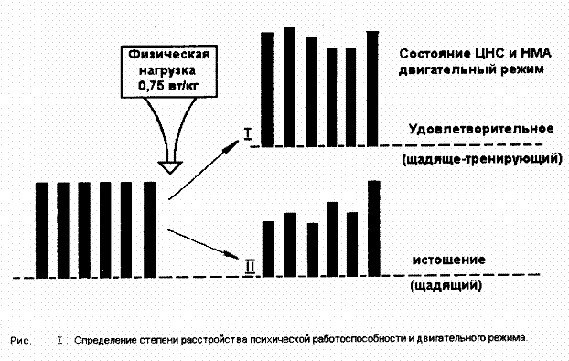

Для профилактики утомления могут быть использована программа специального тестирования состояния нервной системы обучаемого.

**ПРОГРАММА ТЕСТИРОВАНИЯ НЕРВНОЙ СИСТЕМЫ**

Тест на быстроту действий

* Тест на внимание;
* Тест на равновесие;
* Тест на координацию;
* Тест на развития мышечной силы;
* Тест на кратковременную память;
* Модифицированный тест Люшера;
* Тест САН (самочувствие, активность,настроение).

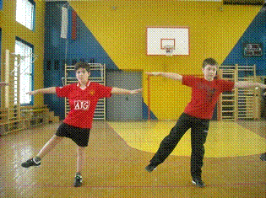

Тестирование позволяет использовать **дифференцированный подход к проведению физкультурно-оздоровительных занятий с детьми и молодежью**

При этом большое значение имеет:

а) оценка физиологических показателей состояния сердечно-сосудистой системы при проведении дифференцированных физкультурно-оздоровительных занятий

б) использование комплексов специальных упражнений, включая восстановление вегетативной регуляции

На графике представлены данные оценки физиологических показателей состояния сердечно-сосудистой системы, изменяющиеся в процессе использования разных режимов нагрузки в процессе проведения занятий.

**ФИЗИОЛОГИЧЕСКИЕ КРИВЫЕ ФИЗКУЛЬТУРНО-ОЗДОРОВИТЕЛЬНЫХ ЗАНЯТИЙ**

**ФОРМЫ ДИФФЕРЕНЦИРОВАННЫХ ФИЗКУЛЬТУРНО - ОЗДОРОВИТЕЛЬНЫХ ЗАНЯТИЙ**

|  |  |
| --- | --- |
| **Гипостенический тип реагирования (преобладание процессов торможения, инертности)** | |
| Задачи оздоровительной физкультуры | Особенности физкультурно-оздоровительных занятий |
| * Мобилизация (расшатывание) нервных процессов. Общая активизация обучаемого. * Дезактуализация состояния (тренировка, направленная во вне, а не на себя). | БАСКЕТБОЛ, электронные и компьютерные игры, игры на месте, малоподвижные, подвижные, спортивные, жонглирование. Элементы ритмической гимнастики в музыкальномсопровождении**.** Low, Step, Ole Samba, Latino, Juzz. Aqua Oll, Aqua Step, Aqua Tai, Aquq Men. Силовые классы. Силовые тренажеры. Кардиотренажеры. |

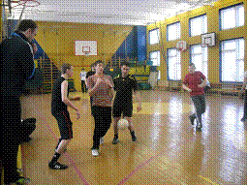 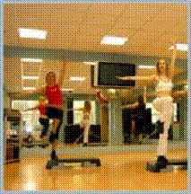

|  |  |
| --- | --- |
| **Гиперстенический тип реагирования (преобладание процессов возбуждения)** | |
| Задачи оздоровительной физкультуры | Особенности физкультурно-оздоровительных занятий |
| * Снятие напряженности, канализация активности в русло деятельности, успокаивающей человека   ( направленная на себя, а не во вне).   * Активизация внимания, улучшение саморегуляции нервно-мышечной системы с активным подключением слухового и зрительного анализаторов. | Физические упражнения с биологической обратной связью, на равновесие, координацию, внимание, психотренинг, йога, Chi-Gun, Tai-Chi, Flex, Pilates, Pilates –Rings, NEW Core, NEW Core Athletic, дозированная ходьба, бег, кардиотренажеры, Spinning, силовые тренажеры, плавание, Deep Aqua, Aqua Noodles, Aqua Boots. Soft Exercises, Belly Dance. Гипоксическая тренировка . |

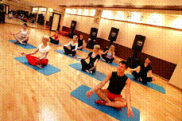

**ИСПОЛЬЗОВАНИЕ ОЗДОРОВИТЕЛЬНЫХ УПРАЖНЕНИЙ ДЛЯ УЛУЧШЕНИЯ МОЗГОВОГО КРОВООБРАЩЕНИЯ**

При утомлении, астении, депрессии учеными было отмечено значительное сокращение мозгового, коркового кровотока, а у пациентов в подавленном состоянии помимо общего недостатка нарушено его топографическое распределение (Georrge H.C. et oil, 1996; Taaneli В et oil, 1996). Использование специальных физических упражнений значительно улучшает мозговой кровоток и является надежным средством профилактики невротизации.

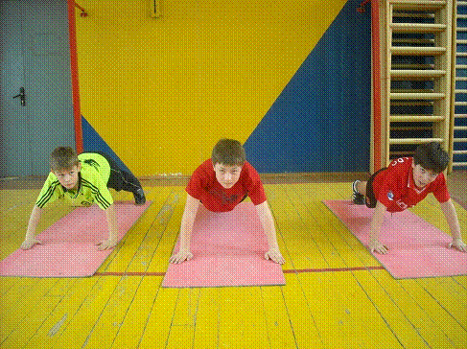

Для улучшения мозгового кровообращения могут быть использованы следующие физкультурно - оздоровительные занятия:

1. Упражнения на самовытяжение позвоночника.

2. Корригирующие упражнения

3. Упражнения для мышц шеи и симметричные - для верхнего плечевого пояса.

4. Упражнения, направленные на создание динамического и статического стереотипа

осанки.

Например, такие упражнения:

**ФИЗКУЛЬТМИНУТКА. СПЕЦИАЛЬНЫЕ УПРАЖНЕНИЯ**

* 1. Упражнение “Всхлипывание” Сделать вдох в 2-3-4 приема, поднимая руки вверх, затем сделать выдох через губы трубочкой, руки вниз. Повторить 2-3 раза.
* 2. Руки вытянутые вперед, кисти сжаты в кулак. На пять счетов потянуться вперед правой рукой, затем левой. Повторить 3 раза.
* 3. Упражнение ”Натяжение тетивы лука” И.п. тоже. На счет 1- повернуть корпус влево, на 2- согнуть правую руку в локте, натягивая тетиву лука, 3 – исх.положение. Затем тоже – вправо. Повторить 2-3 раза.
* 4. Кисти на затылок, локти вперед. На счет раз - подняться на носки и максимально развести локти назад, на счет 2 вернуться в исходное положение. Повторить 3 раза.

**ТАКИМ ОБРАЗОМ, ФОРМИРОВАНИЕ ИНДИВИДУАЛЬНЫХ ПРОГРАММ ФИЗКУЛЬТУРНО - ЗДОРОВИТЕЛЬНЫХ ЗАНЯТИЙ ДОЛЖНО БЫТЬ НАПРАВЛЕНО НА:**

* концентрацию внимания, повышения ресурса памяти, снижение невротизации;
* повышение способности к усвоению учебного материала учащимися;
* повышение показателей физического развития, умственной и физической работоспособности;
* профилактику различных заболеваний и улучшение вегетативной регуляции.

